Tim IT KAPPDE 2014

Pemerintah Kota Cimahi

Aplikasi Intervensi Kemiskinan

Petunjuk Penggunaan Aplikasi

# DAFTAR ISI

Daftar ISI 1

PENDAHULUAN 4

MEMBUKA APLIKASI 6

PENGATURAN PENGGUNA 6

KOMPONEN 9

KOMPONEN SUB 11

KOMPONEN SUB DETAIL 12

Menu Kelurahan 14

Menu Provinsi 15

Menu Kota 17

Menu Kegiatan 18

1. Menu kegiatan admin. 18

2. Menu kegiatan pengunjung. 19

Tambah Kegiatan 19

Tambah kegiatan admin 19

Tambah kegiatan pengunjung. 20

Ubah Kegiatan 21

Ubah kegiatan admin. 21

Ubah kegiatan pengunjung. 22

Lihat Penerima Pada Kegiatan yang Dipilih 22

Tambah Penerima 23

Ubah Penerima 24

Rekap Kelurahan 25

Rekap Kegiatan 25

Kontak 26

# DAFTAR GAMBAR

Gambar 1 Arsitektur Aplikasi Dashboard Keuangan Kota Cimahi 4

Gambar 2. Application stack 5

Gambar 3 Halaman Login 6

Gambar 4 Halaman depan aplikasi 6

Gambar 5 Akses ke Manajemen Pengguna 7

Gambar 6 Tampilan Form Tambah Pengguna 8

Gambar 7 Tampilan Form Ubah Pengguna 8

Gambar 8 Form tampilan komponen 9

Gambar 9 Tampilan Form Tambah Komponen 9

Gambar 10 Tampilan Form Ubah Komponen 10

Gambar 11 Form tampilan sub komponen 11

Gambar 12 Tampilan Form Tambah Sub Komponen 11

Gambar 13 Tampilan Form Ubah Sub Komponen 12

Gambar 14 Form tampilan detail sub komponen 12

Gambar 15 Tampilan Form Tambah detail Sub Komponen 13

Gambar 16 Tampilan Form Ubah Detail Sub Komponen 13

Gambar 17 Tampilan Menu Kelurahan 14

Gambar 18 Tampilan Form Tambah Kelurahan 14

Gambar 19 Tampilan Form Ubah Kelurahan 15

Gambar 20 Tampilan Menu Provinsi 15

Gambar 21 Tampilan Form Tambah Provinsi 16

Gambar 22 Tampilan Form Ubah Provinsi 16

Gambar 23 Tampilan Menu Kota 17

Gambar 24 Tampilan Form Tambah Kota 17

Gambar 25 Tampilan Form Ubah Kota 18

Gambar 26 Tampilan Menu Kegiatan Admin 18

Gambar 27 Tampilan Menu Kegiatan Pengunjung 19

Gambar 28 Tampilan Form Tambah Kegiatan Admin 20

Gambar 29 Tampilan Form Tambah Kegiatan Pengunjung 21

Gambar 30 Tampilan Form Ubah Kegiatan Admin 21

Gambar 31 Tampilan Form Ubah Kegiatan Pengunjung 22

Gambar 32 Tampilan Menu Penerima Berdasarkan Kegiatan yang dipilih 23

Gambar 33 Tampilan Form Tambah Penerima 23

Gambar 34 Tampilan Popup Penduduk PPLS untuk Tambah Penerima 24

Gambar 35 Tampilan Form Ubah Data Penerima 24

Gambar 36 Tampilan Rekap Kelurahan 25

Gambar 37 Tampilan Hasil Rekap Kelurahan 25

Gambar 38 Tampilan Rekap Kegiatan 26

Gambar 39 Tampilan Hasil Rekap Kegiatan Berdasarkan Kegiatan dan Kelurahan yang Dipilih 26

Gambar 40 Tampilan Kontak 26

# PENDAHULUAN

Aplikasi Intervensi Kemiskinan Pemerintah Kota Cimahi adalah sebuah aplikasi yang menampilkan pemerataan bantuan dan pendataan penduduk miskin.

Mengacu kepada *requirements specification* yang ada, aplikasi ini diharapkan untuk dapat diakses dengan menggunakan web browser baik dari komputer desktop/laptop maupun dari smartphone.Diharapkan dapat diakses secara bersama-sama oleh beberapa pengguna sekaligus yang telah terdaftar melalui jaringan internal di lingkungan kerja pemerintah Kota Cimahi. Pengguna dapat didaftarkan sebagai pengakses aplikasi oleh pengelola aplikasi.

Aplikasi ini di desain sedemikian rupa sehingga memudahkan bagi pengguna aplikasi dalam melihat tampilan data dan laporan yang ada.

Mengacu pada daftar *requirements specification* yang diajukan, maka secara umum desain sistem aplikasi Intervensi Kemiskinan Kota Cimahi dapat digambarkan ke dalam sebuah bagan aplikasi sebagai berikut :



Gambar 1 Arsitektur Aplikasi Dashboard Keuangan Kota Cimahi

Desain tersebut disusun sebagai sebuah solusi menyeluruh bagi kebetuhan sebuah aplikasi yang fleksibel dan memungkinkan bagi pengguna dan pengelola aplikasi untuk dapat lebih berfokus pada pelayanan dan mengurangi kerumitan dalam operasional yang dapat diakses melalui sebuah aplikasi yang berbasis web yang berjalan pada hampir semua platform yang ada. Baik pada *desktop*, laptop, *smartphone* maupun tablet.

Aplikasi Intervensi Kemiskinan Kota Cimahi menggunakan sebuah aplikasi berbasis web yang dibangun dengan menggunakan bahasa pemrograman di sisi server menggunakan PHP dengan *framework* php *ZendFramework* dan di sisi client menggunakan *html.* Untuk penyimpanan data, aplikasi ini menggunakan mesin basis data (DBMS) *MySQL* yang merupakan basis data utama Sistem Informasi Intervensi Kemiskinan Kota Cimahi yang merupakan basis data acuan.



Gambar 2. Application stack

Aplikasi diakses menggunakan *web browser* dengan dan hanya pengguna yang telah terdaftar yang dapat mengakses aplikasi.

# MEMBUKA APLIKASI

1. Aplikasi dibuka menggunakan web browser
2. Disarankan menggunakan web browser *chrome*, *mozilla* *firefox* yang terbaru.
3. Aplikasi dapat diakses dengan alamat:

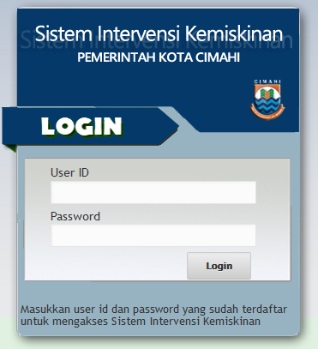<http://intervensi.cimahikota.go.id>

Gambar 3 Halaman Login

1. Hanya pengguna yang telah terdaftar pada aplikasi yang dapat mengakses aplikasi.

Pengguna harus melakukan *login* terlebih dahulu sebelum masuk sistem. Pengguna bisa *login* berdasarkan tingkatannya (tingkat *admin* atau tingkat pengunjung).

1. Setelah berhasil masuk akan ditampilkan pesan selamat datang.

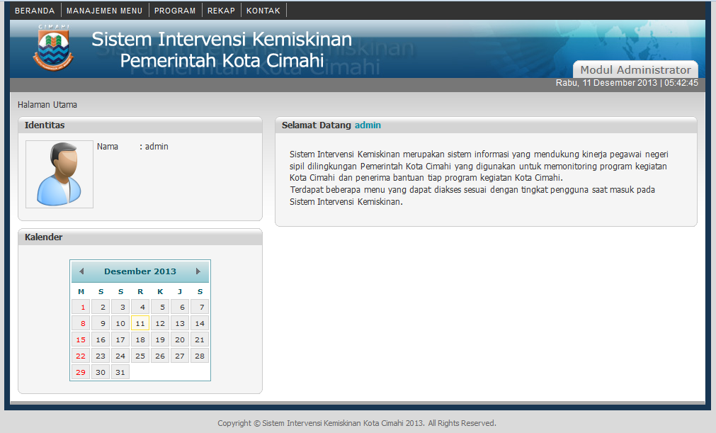

**Gambar 4 Halaman depan aplikasi**

# PENGATURAN PENGGUNA

1. Digunakan untuk melakukan pengaturan pengguna aplikasi
2. Dapat diakses dari Menu **Manajemen Menu >> Pengguna**

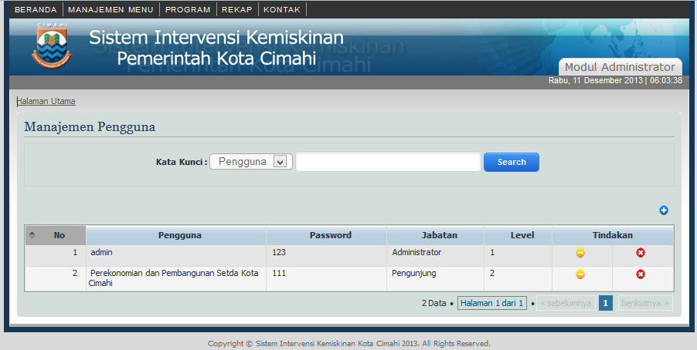

Gambar 5 Akses ke Manajemen Pengguna

1. Akan muncul tampilan daftar pengguna, pencarian data penggua dan pengaturan level pengguna aplikasi
2. Daftar pengguna ditampilkan dalam format page dengan satu page menampilkan sepuluh data terbaru dari total data yang ada, gunakan navigasi data untuk melihat data selanjutnya.
3. Untuk menambah pengguna klik pada tombol ***plus***, akan muncul form tambah pengguna seperti pada **Gambar 6**.

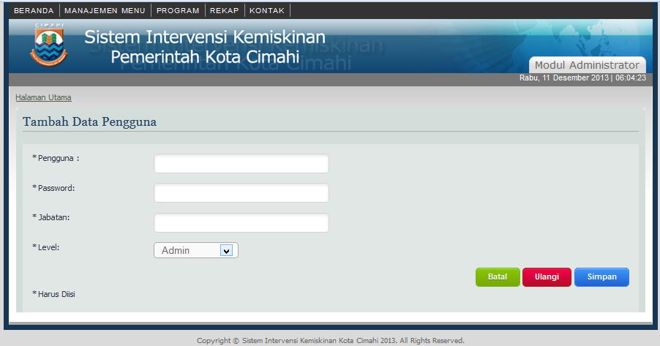

Gambar 6 Tampilan Form Tambah Pengguna

1. Isikan data sesuai dengan yang diminta. Setelah itu klik tombol **simpan.**
2. Untuk melakukan perubahan data, klik tombol **minus** (*edit*), akan muncul form untuk melakukan perubahan data pengguna seperti yang terlihat pada **Gambar** 7.

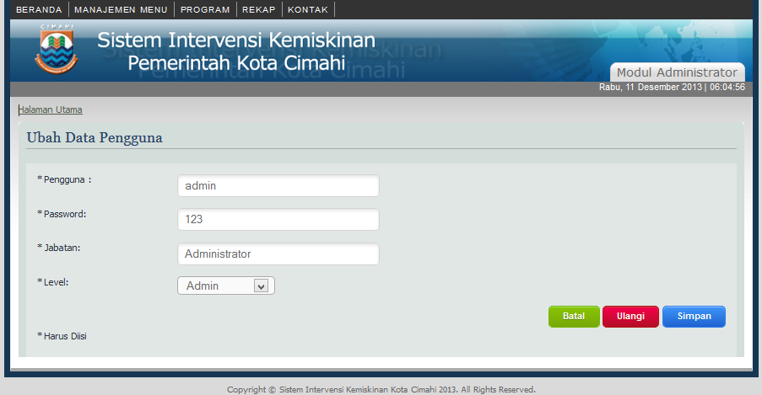

Gambar 7 Tampilan Form Ubah Pengguna

1. Lakukan perubahan sesuai dengan yang diinginkan.
2. Untuk menghapus data pengguna, klik tombo **silang** (*delete*) pada tabel.
3. Untuk melakukan pencarian data dapat dilakukan dengan cara memasukan kata kunci pencarian pada kolom pencarian kemudian tekan tombol **search.**

# KOMPONEN

1. Merupakan modul untuk jenis bantuan yang disalurkan oleh pemerintah kota cimahi, komponen ini bersifat umum yang terdiri dari komponen ekonomi, infrastruktur dan sosial.

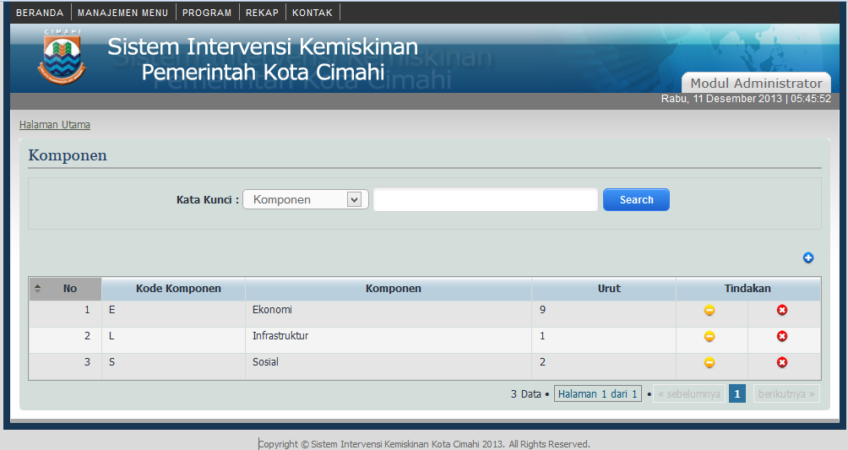

Gambar 8 Form tampilan komponen

1. Untuk menambah komponen, klik tombol plus, kemudian akan muncul form untuk menambah komponen.

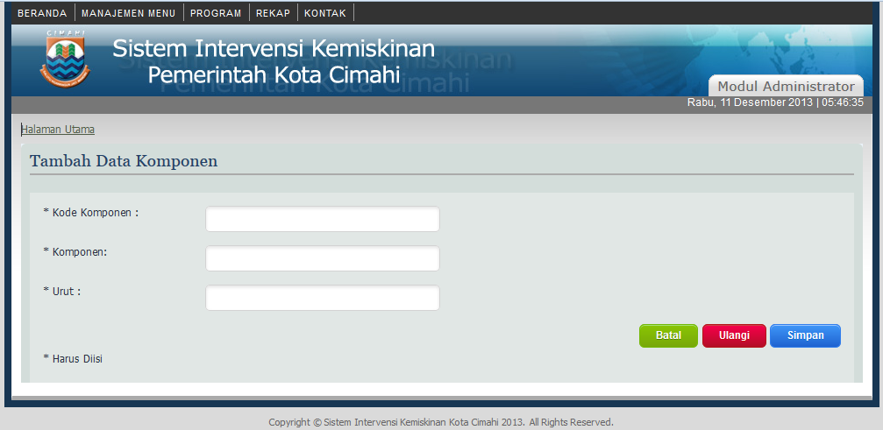

Gambar 9 Tampilan Form Tambah Komponen

1. Isi sesuai kebutuhan dan Klik tombol **simpan** untuk menambahkan data komponen.
2. Untuk mengubah komponen klik tombol **minus (*edit*)** kemudian akan muncul form ubah komponen

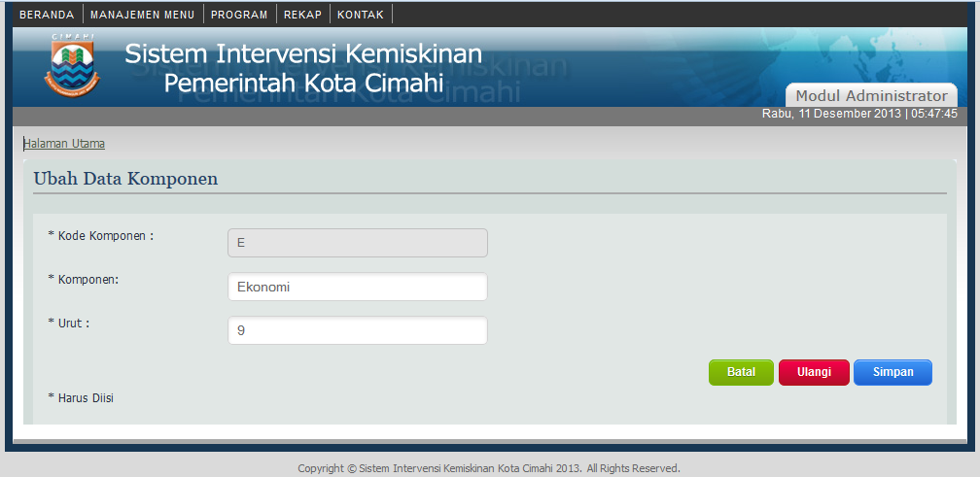

Gambar 10 Tampilan Form Ubah Komponen

1. Lakukan perubahan sesuai dengan yang diinginkan.
2. Untuk menghapus data Komponen, klik tombo **silang** (*delete*) pada tabel.
3. Untuk melakukan pencarian data dapat dilakukan dengan cara memasukan kata kunci pencarian pada kolom pencarian kemudian tekan tombol ***search*.**

# KOMPONEN SUB

1. Merupakan modul untuk melihat sub komponen dari 3 komponen utama.

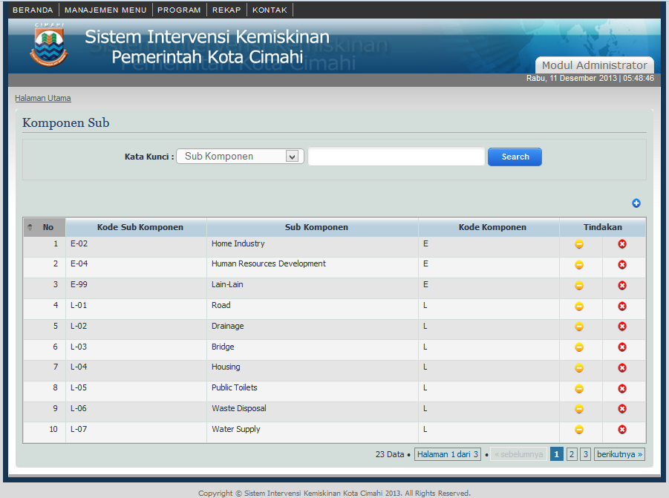

Gambar 11 Form tampilan sub komponen

1. 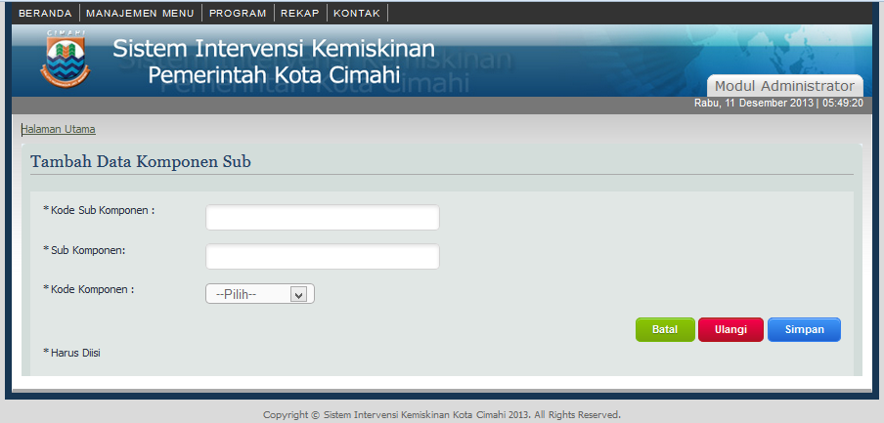Untuk menambah subkomponen, klik tombol plus, kemudian akan muncul form untuk menambah sub komponen.

Gambar 12 Tampilan Form Tambah Sub Komponen

1. Isi sesuai kebutuhan dan Klik tombol **simpan** untuk menambahkan data sub komponen.
2. Untuk mengubah sub komponen klik tombol **minus (*edit*)** kemudian akan muncul form ubah sub komponen

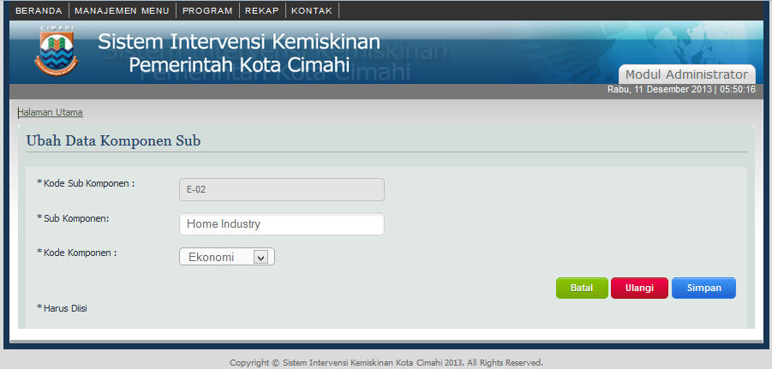

Gambar 13 Tampilan Form Ubah Sub Komponen

1. Lakukan perubahan sesuai dengan yang diinginkan.
2. Untuk menghapus data sub komponen, klik tombo **silang** (*delete*) pada tabel.
3. Untuk melakukan pencarian data dapat dilakukan dengan cara memasukan kata kunci pencarian pada kolom pencarian kemudian tekan tombol ***search*.**

# KOMPONEN SUB DETAIL

1. Merupakan modul untuk melihat detail dari sub komponen.

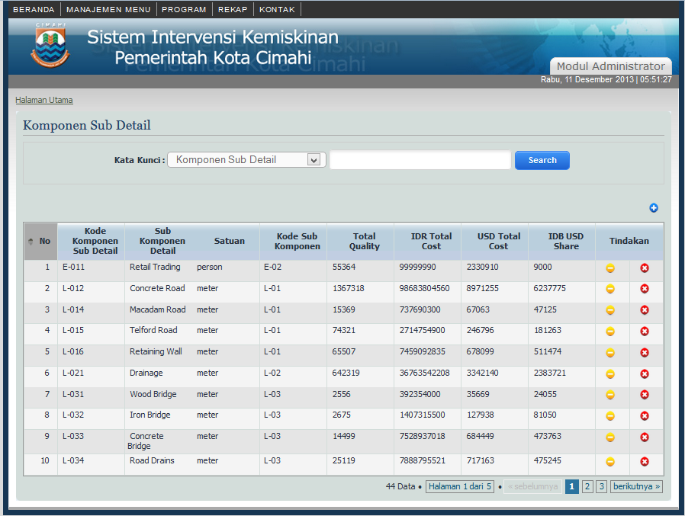

Gambar 14 Form tampilan detail sub komponen

1. Untuk menambah detail subkomponen, klik tombol **plus**, kemudian akan muncul form untuk menambah detail sub komponen.

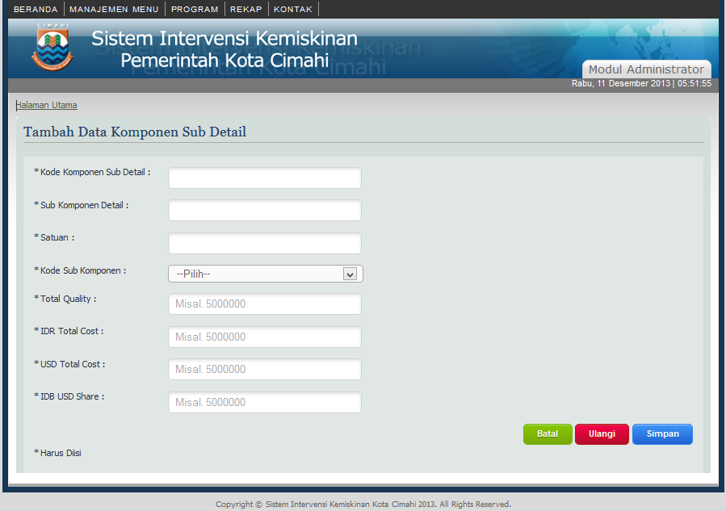

Gambar 15 Tampilan Form Tambah detail Sub Komponen

1. Isi sesuai kebutuhan dan Klik tombol **simpan** untuk menambahkan data detail sub komponen.
2. Untuk mengubah detail sub komponen klik tombol **minus (*edit*)** kemudian akan muncul form ubah detail sub komponen

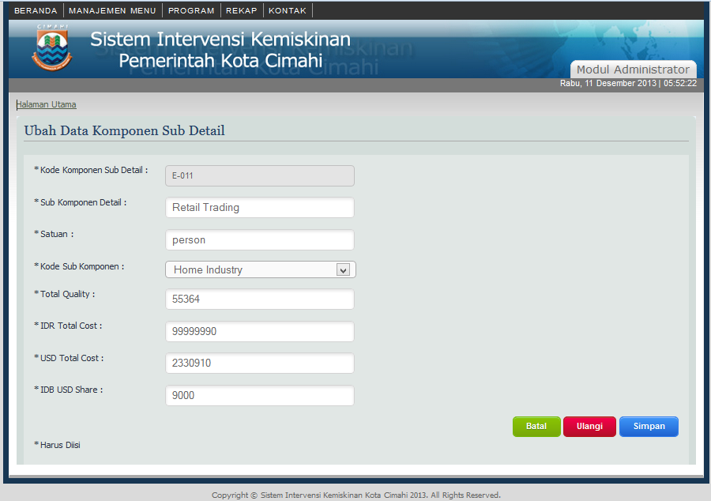

Gambar 16 Tampilan Form Ubah Detail Sub Komponen

1. Lakukan perubahan sesuai dengan yang diinginkan.
2. Untuk menghapus data Detail Sub Komponen, klik tombo **silang** (*delete*) pada tabel.
3. Untuk melakukan pencarian data dapat dilakukan dengan cara memasukan kata kunci pencarian pada kolom pencarian kemudian tekan tombol ***search*.**

# Menu Kelurahan

Modul ini untuk melihat kelurahan mana saja yang bisa di intervensi.

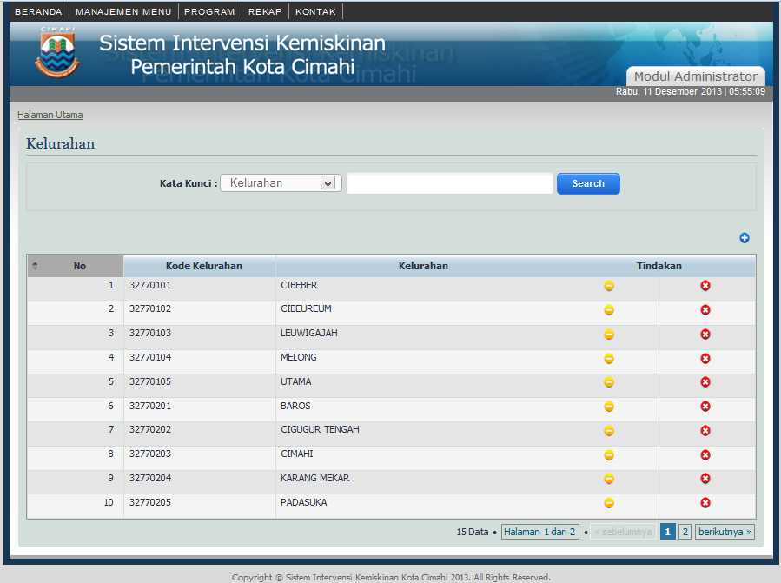

Gambar 17 Tampilan Menu Kelurahan

Tampilan menu kelurahan berisi list kelurahan beserta form untuk mencari kelurahan.

1. Untuk menambah kelurahan, klik tombol plus, kemudian akan muncul form untuk menambah kelurahan.

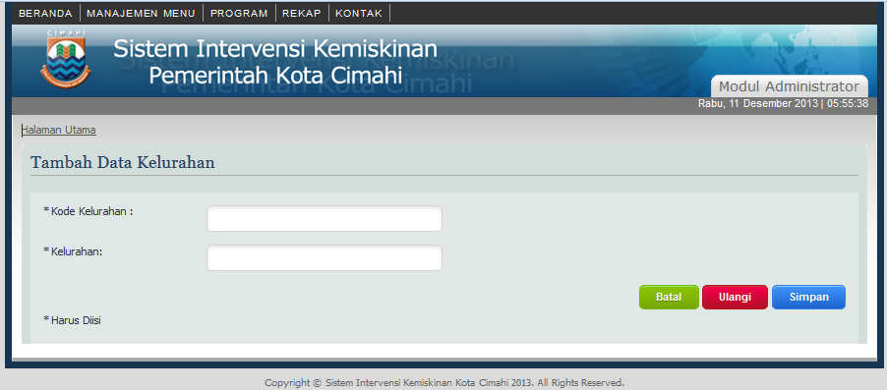

Gambar 18 Tampilan Form Tambah Kelurahan

Form tambah kelurahan digunakan untuk menambahkan data kelurahan.

1. Untuk mengubah kelurahan klik tombol **minus (*edit*)** kemudian akan muncul form ubah kelurahan

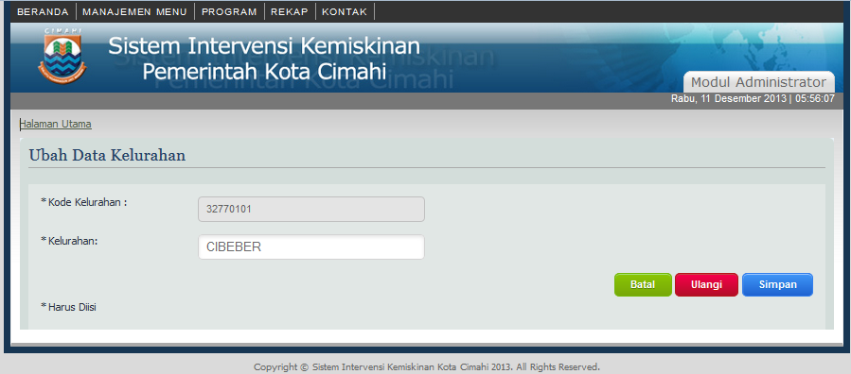

Gambar 19 Tampilan Form Ubah Kelurahan

Form ubah kelurahan digunakan untuk mengubah data kelurahan.

1. Untuk menghapus data kelurahan, klik tombo **silang** (*delete*) pada tabel.
2. Untuk melakukan pencarian data dapat dilakukan dengan cara memasukan kata kunci pencarian pada kolom pencarian kemudian tekan tombol ***search***

# Menu Provinsi

Modul ini untuk melihat provinsi.

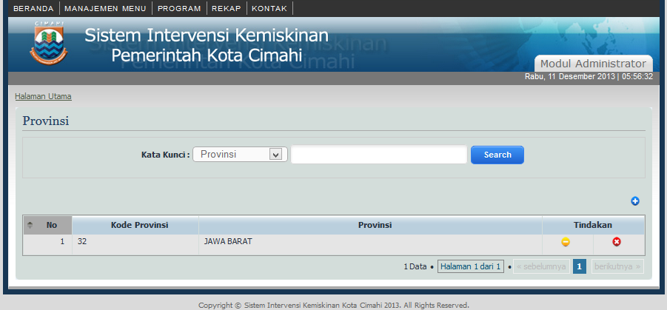

Gambar 20 Tampilan Menu Provinsi

Tampilan menu provinsi berisi list provinsi beserta form untuk mencari provinsi.

1. Untuk menambah Provinsi, klik tombol **plus**, kemudian akan muncul form untuk menambah Provinsi

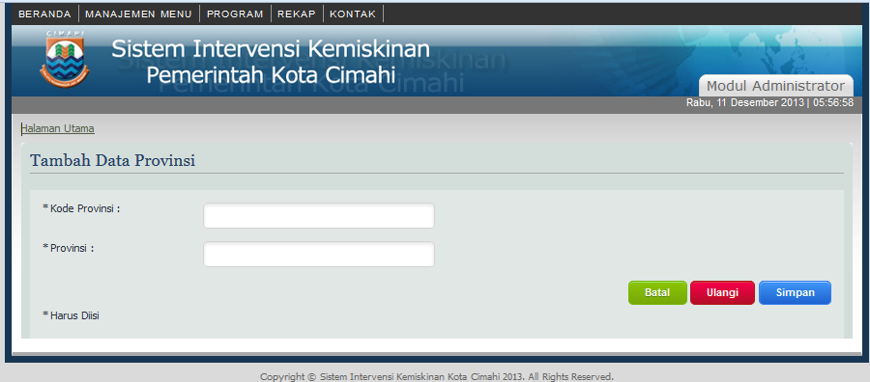

Gambar 21 Tampilan Form Tambah Provinsi

1. Untuk mengubah kelurahan klik tombol **minus (*edit*)** kemudian akan muncul form ubah kelurahan

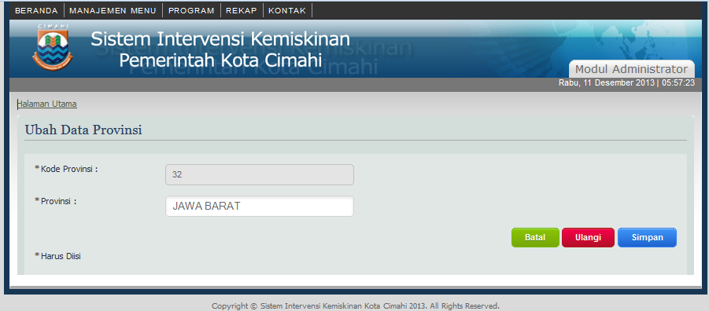

Gambar 22 Tampilan Form Ubah Provinsi

1. Untuk menghapus data Provinsi, klik tombo **silang** (*delete*) pada tabel.
2. Untuk melakukan pencarian data dapat dilakukan dengan cara memasukan kata kunci pencarian pada kolom pencarian kemudian tekan tombol ***search***

# Menu Kota

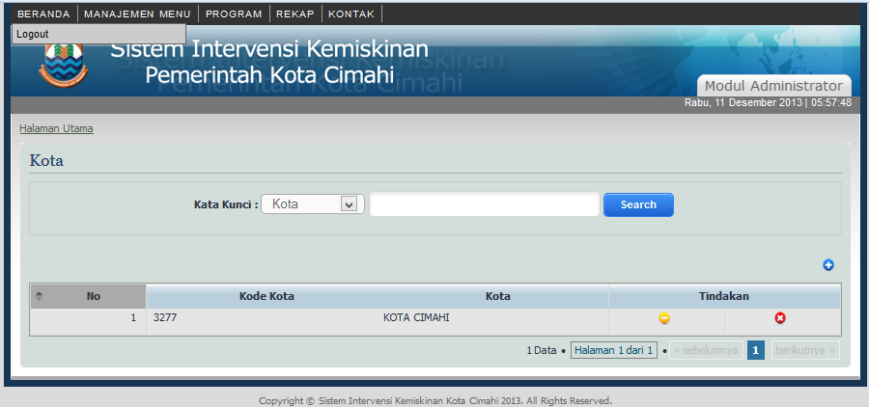

Gambar 23 Tampilan Menu Kota

Tampilan menu kota berisi list kota beserta form untuk mencari kota.

1. Untuk menambah kota, klik tombol **plus**, kemudian akan muncul form untuk menambah kota

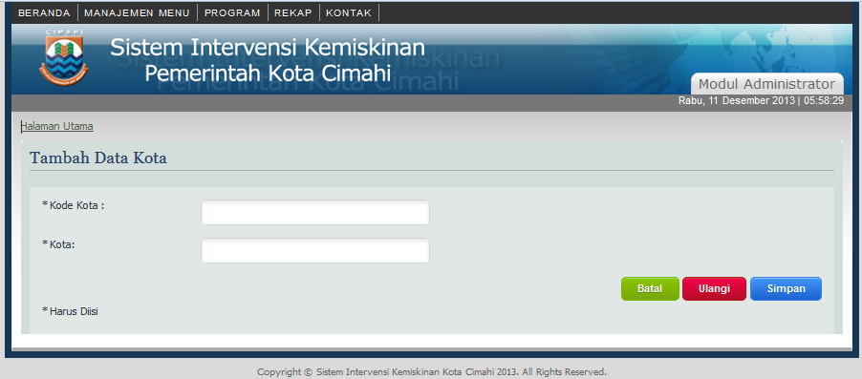

Gambar 24 Tampilan Form Tambah Kota

Form tambah kota digunakan untuk menambahkan data kota.

1. Untuk mengubah kelurahan klik tombol **minus** (***edit***) kemudian akan muncul form ubah kota

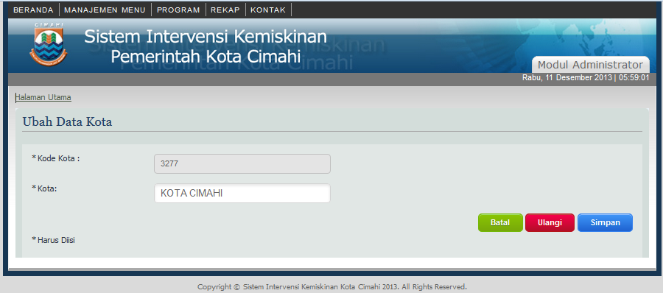

Gambar 25 Tampilan Form Ubah Kota

1. Untuk menghapus data Provinsi, klik tombo **silang** (*delete*) pada tabel.
2. Untuk melakukan pencarian data dapat dilakukan dengan cara memasukan kata kunci pencarian pada kolom pencarian kemudian tekan tombol ***search***

# Menu Kegiatan

## **Menu kegiatan admin.**

Modul menu kegiatan admin berisi list kegiatan beserta form untuk mencari kegiatan. Jika pengguna memiliki hak akses sebagai admin, maka di menu kegiatan akan menampilkan kegiatan yang telah dilaksanakan oleh seluruh instansi.

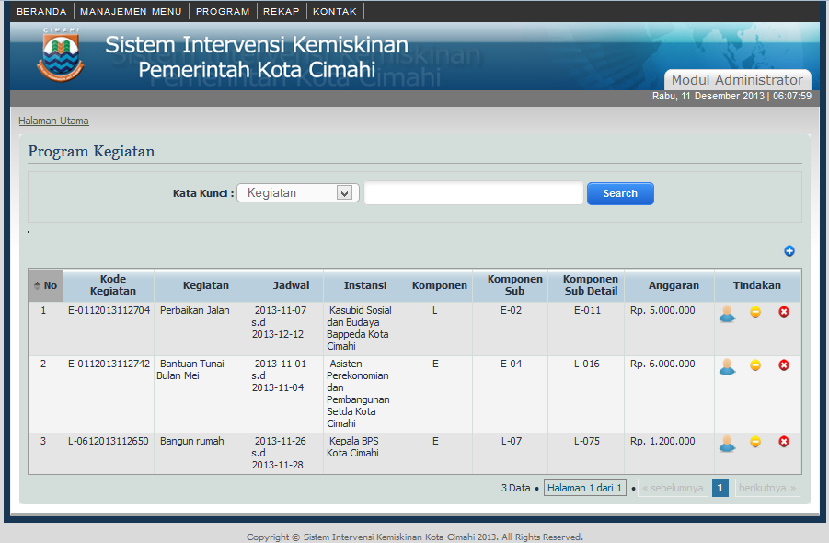

Gambar 26 Tampilan Menu Kegiatan Admin

## **Menu kegiatan pengunjung.**

Modul kegiatan pengunjung berisi list kegiatan beserta form untuk mencari kegiatan. Jika pengguna memiliki hak akses sebagai pengunjung, maka di menu kegiatan akan menampilkan kegiatan yang telah dilaksanakan oleh instansi tertentu sesuai dengan pengunjung (dinas) yang *login*

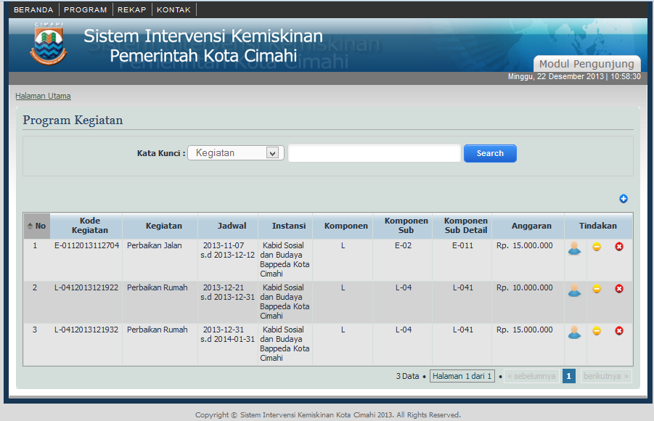

Gambar 27 Tampilan Menu Kegiatan Pengunjung

## **Tambah Kegiatan**

### **Tambah kegiatan admin**

Form tambah kegiatan digunakan untuk menambahkan data kegiatan. Jika pengguna memiliki hak akses sebagai **admin**, maka saat menambah kegiatan, **admin** bisa memilih instansi yang akan menambah kegiatan

1. 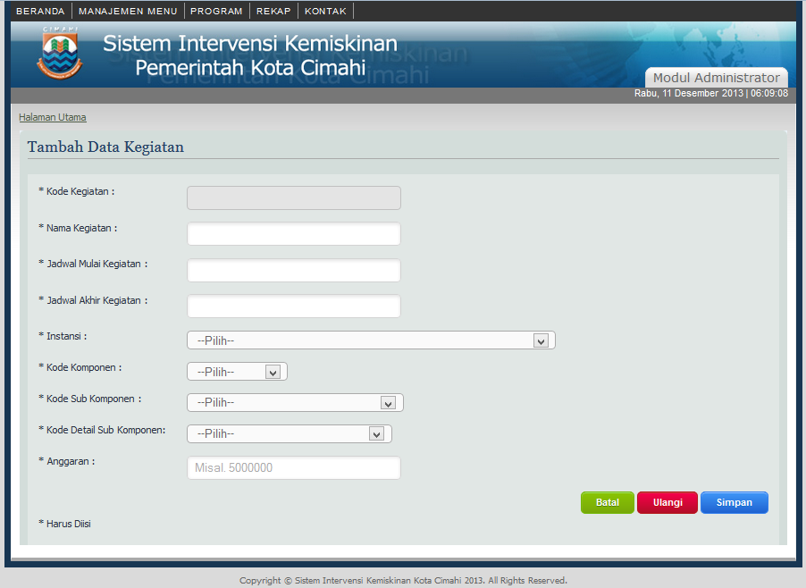Untuk menambah kegiatan, klik tombol **plus**, kemudian akan muncul form untuk menambah kegiatan.

Gambar 28 Tampilan Form Tambah Kegiatan Admin

### **Tambah kegiatan pengunjung.**

Form tambah kegiatan pengunjung digunakan untuk menambahkan data kegiatan. Jika pengguna memiliki hak akses sebagai pengunjung, maka saat menambah kegiatan, form instansi sudah langsung terisi dengan dinas yang sedang login.

1. Untuk menambah kegiatan, klik tombol plus, kemudian akan muncul form untuk menambah kegiatan

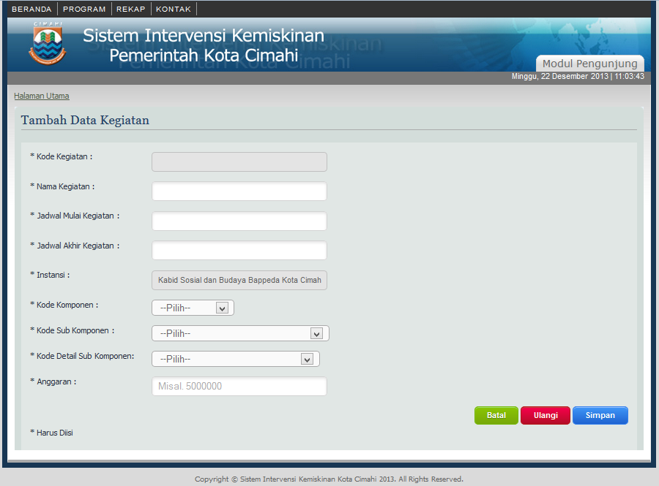

Gambar 29 Tampilan Form Tambah Kegiatan Pengunjung

# Ubah Kegiatan

## **Ubah kegiatan admin.**

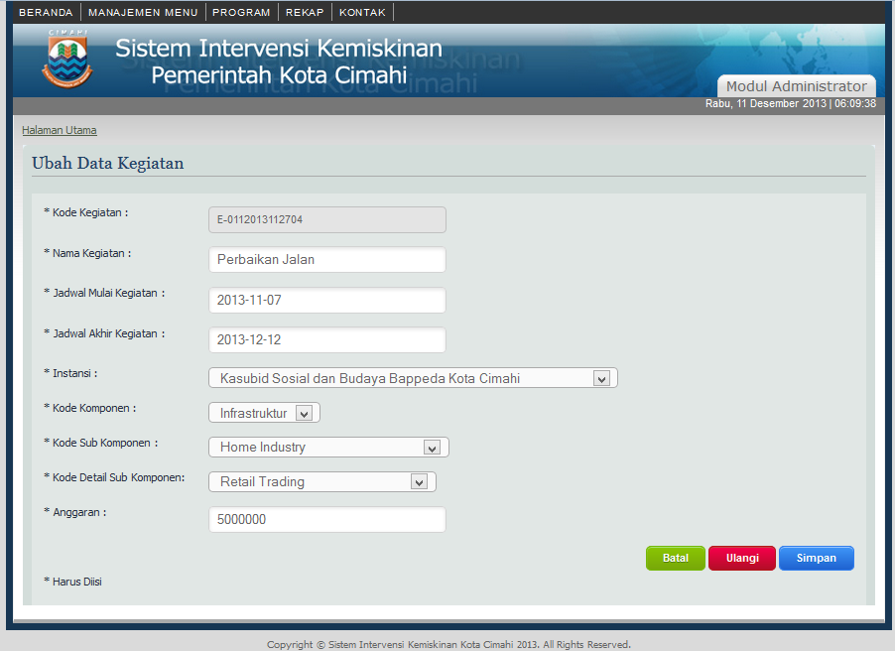Form ubah kegiatan admin digunakan untuk mengubah data kegiatan. Jika pengguna memiliki hak akses sebagai admin, maka admin bisa mengubah instansi yang melaksanakan kegiatan.

Gambar 30 Tampilan Form Ubah Kegiatan Admin

## **Ubah kegiatan pengunjung.**

Form ubah kegiatan pengunjung digunakan untuk mengubah data kegiatan. Jika pengguna memiliki hak akses sebagai pengunjung, maka pengunjung tidak bisa mengubah instansi yang melaksanakan kegiatan, karena instansi yang muncul adalah instansi pada pengunjung yang sedang *login*.

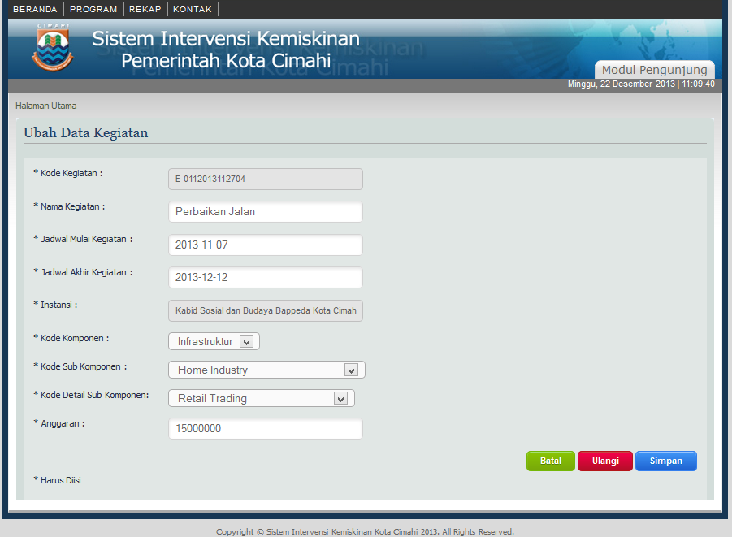

Gambar 31 Tampilan Form Ubah Kegiatan Pengunjung

## **Lihat Penerima Pada Kegiatan yang Dipilih**

Tampilan menu penerima yang berisi list penerima bantuan program kegiatan berdasarkan kegiatan yang dipilih pada menu kegiatan beserta form untuk mencari penerima.

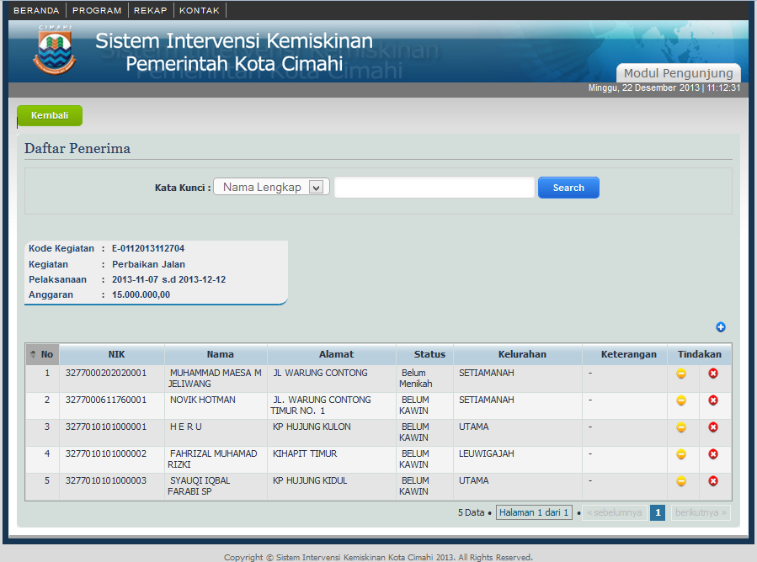

Gambar 32 Tampilan Menu Penerima Berdasarkan Kegiatan yang dipilih

## **Tambah Penerima**

Form tambah penerima digunakan untuk menambahkan data penerima berdasarkan kegiatan yang dipilih. Untuk menambah penerima, klik tombol **plus**, kemudian akan muncul form untuk menambah penerima.

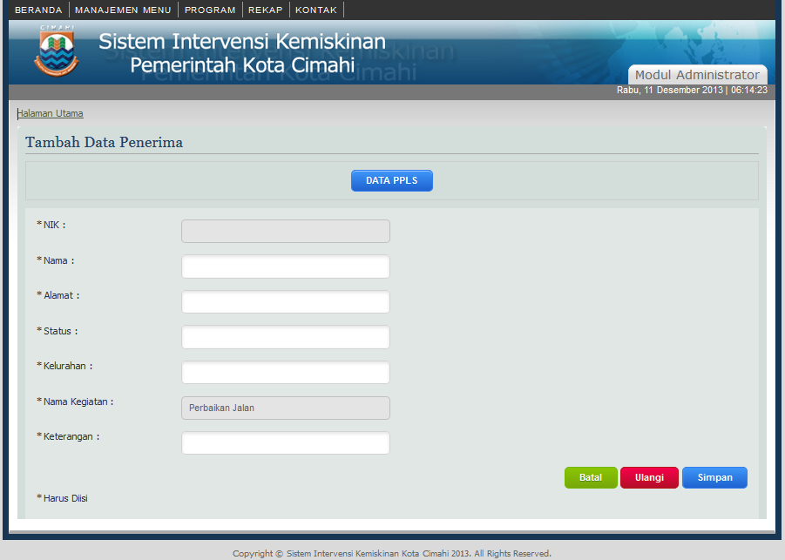

Gambar 33 Tampilan Form Tambah Penerima

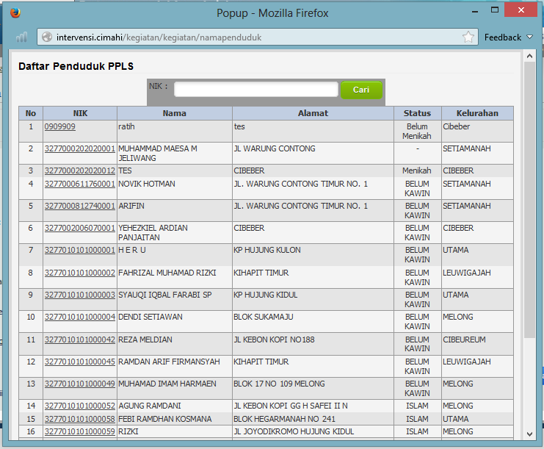Untuk menambah penerima bantuan, pengguna harus memilih data PPLS, sehingga akan muncul tampilan *popup* yang berisi data-data penduduk PPLS. **Gambar** **31.** merupakan tampilan *popup* data PPLS.

Gambar 34 Tampilan Popup Penduduk PPLS untuk Tambah Penerima

# Ubah Penerima

Form ubah penerima bantuan digunakan untuk mengubah data penerima.

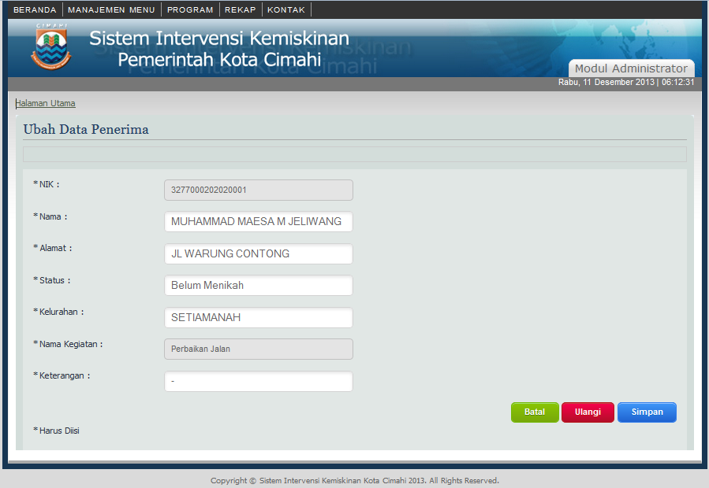

Gambar 35 Tampilan Form Ubah Data Penerima

# Rekap Kelurahan

Rekap kelurahan digunakan untuk menampilkan data rekap kelurahan berdasarkan kelurahan yang dipilih. Rekap kelurahan berisi kegiatan-kegiatan dan penerima bantuan tiap kegiatan yang telah dilaksanakan dikelurahan yang dipilih. **Gambar 33**. menampilkan hasil rekap kelurahan.

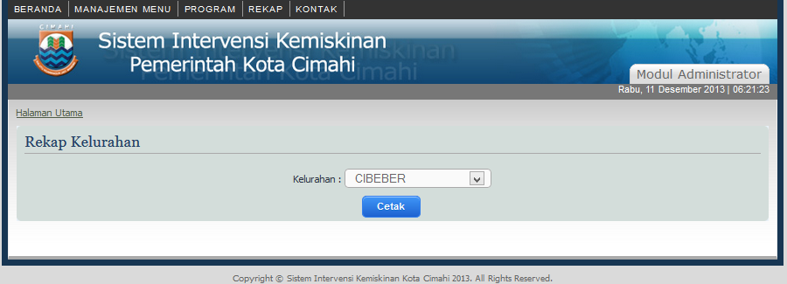

Gambar 36 Tampilan Rekap Kelurahan

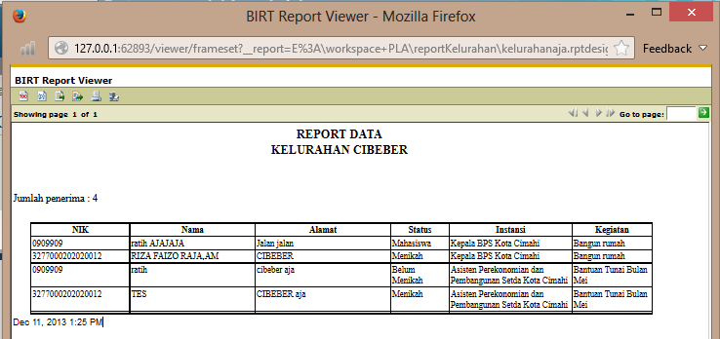

Gambar 37 Tampilan Hasil Rekap Kelurahan

# Rekap Kegiatan

Rekap kegiatan digunakan untuk menampilkan data rekap kegiatan berdasarkan kelurahan yang dipilih. Rekap kegiatan berisi data penerima bantuan pada kegiatan dan kelurahan yang dipilih. **Gambar** **35.** menampilkan hasil rekap kegiatan dan kelurahan yang dipilih pengguna.

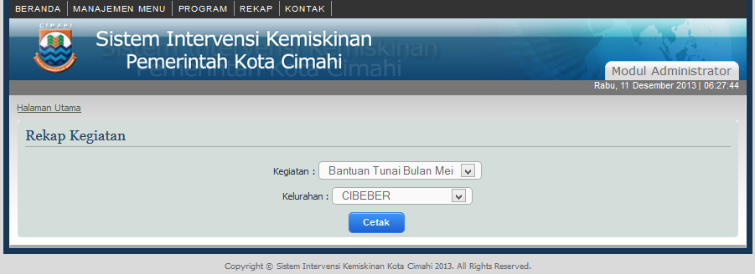

Gambar 38 Tampilan Rekap Kegiatan

Tekan tombol cetak maka akan keluar tampilan hasil rekap kegiatan

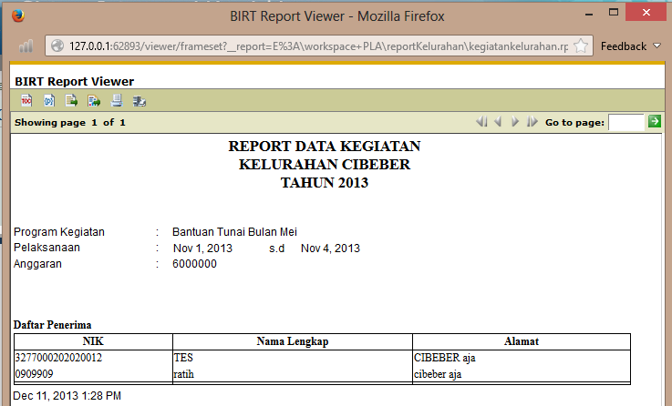

Gambar 39 Tampilan Hasil Rekap Kegiatan Berdasarkan Kegiatan dan Kelurahan yang Dipilih

# Kontak

Tampilan kontak merupakan tampilan data kontak pembuat Sistem Intervensi Kemiskinan.

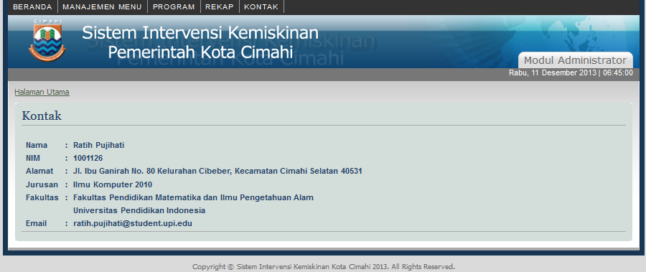

Gambar 40 Tampilan Kontak